ИСПОЛНЯЮЩИЙ ОБЯЗАННОСТИ ГЛАВЫ МЕСТНОЙ АДМИНИСТРАЦИИ МО № 78

КУЗЬМИНА Екатерина Александровна
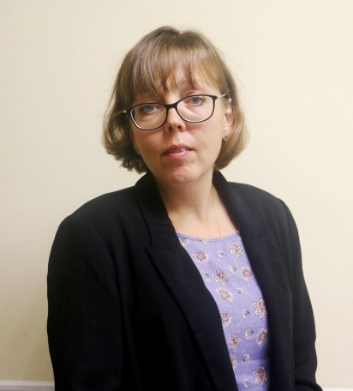
Родилась в 1984 году в городе Ленинграде. Проживает в Санкт-Петербурге.
Образование высшее. Окончила Санкт-Петербургский государственный университет водных коммуникаций по специальности "Экономика и управление".

С 2007 г. - бухгалтер УВД по Василеостровскому району г. Санкт-Петербурга;
С 2011 г. - руководитель расчетного отдела УВД по Василеостровскому району г. Санкт-Петербурга;
С 2011 - 2021 гг. работала в Местной администрации МО № 78 в должности ведущего специалиста,
главного специалиста и руководителя финансово-бюджетного отдела;
С 2022 г. - назначена на должность заместителя Главы Местной администрации МО МО № 78.

CТРУКТУРА И СОСТАВ
Главный бухгалтер | Бородина Елена Александровна | 570-53-47
Отдел муниципального хозяйства
Главный специалист | Савчук Елена Евгеньевна | 310-88-88
Общий отдел
Руководитель общего отдела | Пасошникова Екатерина Александровна | 310-88-88
Ведущий специалист | Лыткина Екатерина Андреевна | 310-88-88
Опека и попечительство
Ведущий специалист | Воржевитина Инесса Юрьевна | 310-09-76
Юрисконсульт | Воробьева Ирина Александровна | 310-88-88
11 Февраля 2024

